Міністерство освіти і науки України

Національний технічний університет України «Київський політехнічний інститут імені Ігоря Сікорського"

Факультет інформатики та обчислювальної техніки Кафедра інформатики та програмної інженерії

Звіт

з лабораторної роботи № 6 з дисципліни

«Основи програмування 2»

«Дерева»

Варіант №4

Виконав студент ІП-14 Берковський Максим Юрійович

(шифр, прізвище, ім'я, по батькові)

Перевірив

( прізвище, ім'я, по батькові)

Київ 2022

**Лабораторна робота №6**

# Тема: Дерева

**Мета** – вивчити особливості організації і обробки дерев.

**Хід роботи**

**Задача.**



**Постановка задачі.**

Для виконання цього завдання спочатку потрібно створити клас, котрий буде шаблоном для створення елемента дерева, який буде вміщати інформацію, покажчик на правий елемент та покажчик на лівий елемент відповідно. Потім створимо клас самого дерева. В ньому потрібно створити метод для додавання елемента в дерево, та метод для виведення дерева в консоль. Також необхідно створити лічильники для підрахунку додатніх та від’ємних елементів в дереві. Збільшувати їх ми будемо одразу після виклику метода додавання елементу. В кінці створимо окремий метод для виведення цих лічильників у консоль.

**Випробування коду на С#:**

*Код:*

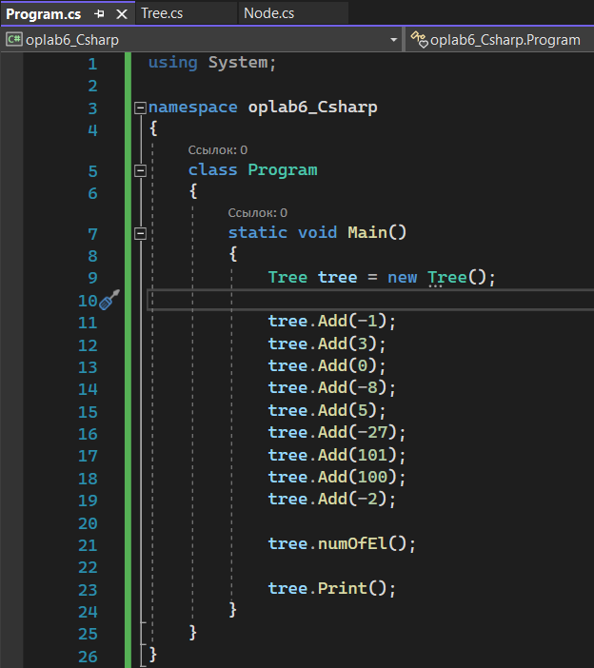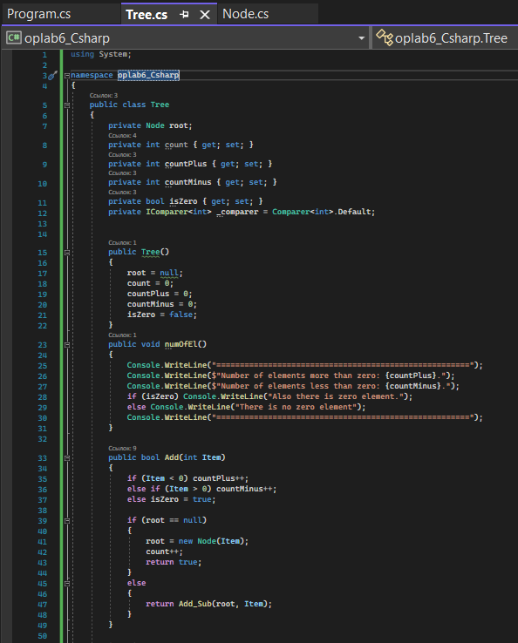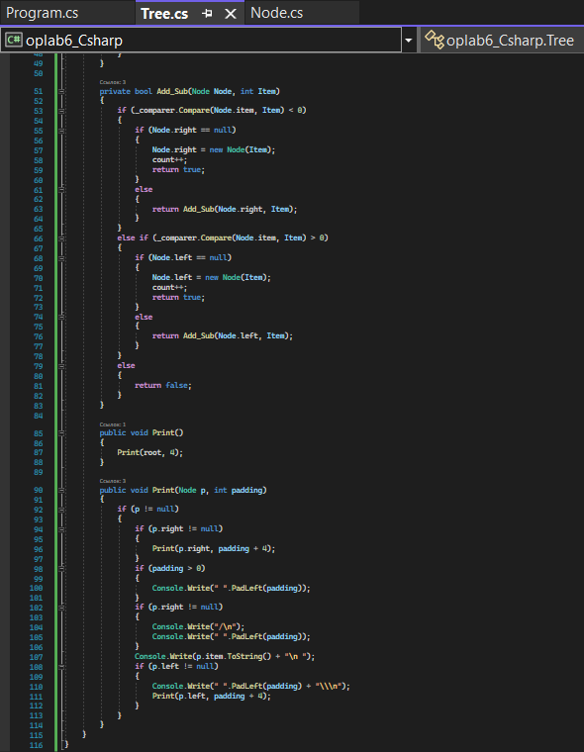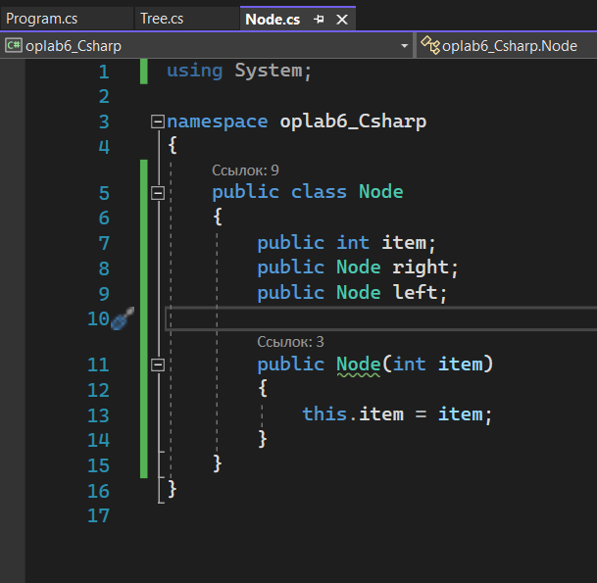

*Результат:*

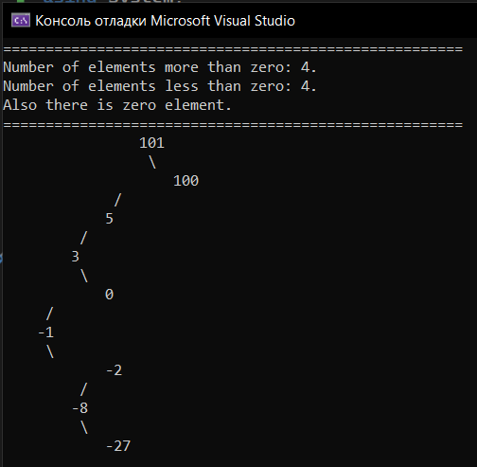

**Висновок:**

- ознайомився з такою структурою даних, як дерева і навчився розробляти алгоритми та програми з їх застосуванням;

- перевірив роботу програми, випробувавши її у відладчику середовища розробки Visual Studio і отримав задовільний результат.